**Серия “Организация”**

**Инструкция**

**ПРОВЕДЕНИЕ ДИРЕКТИВ В БАЗЕ БЕГИ ЕВРОПА**

                                                От 07.09.22

В папку РО3, НО8

На данный момент мы столкнулись с ситуацией, когда нужно проводить директивы в базе 1С Европа в разных валютах согласно правил финансового планирования. При этом разные валюты оплат не дают сделать директиву, как в украинской базе.

Для этого написана эта инструкция.

При создании заказ на приобретение в базе Европа необходимо выбрать валюту заказа.

Все остальные действия и данные вносим как в обычном заказе по Украине.

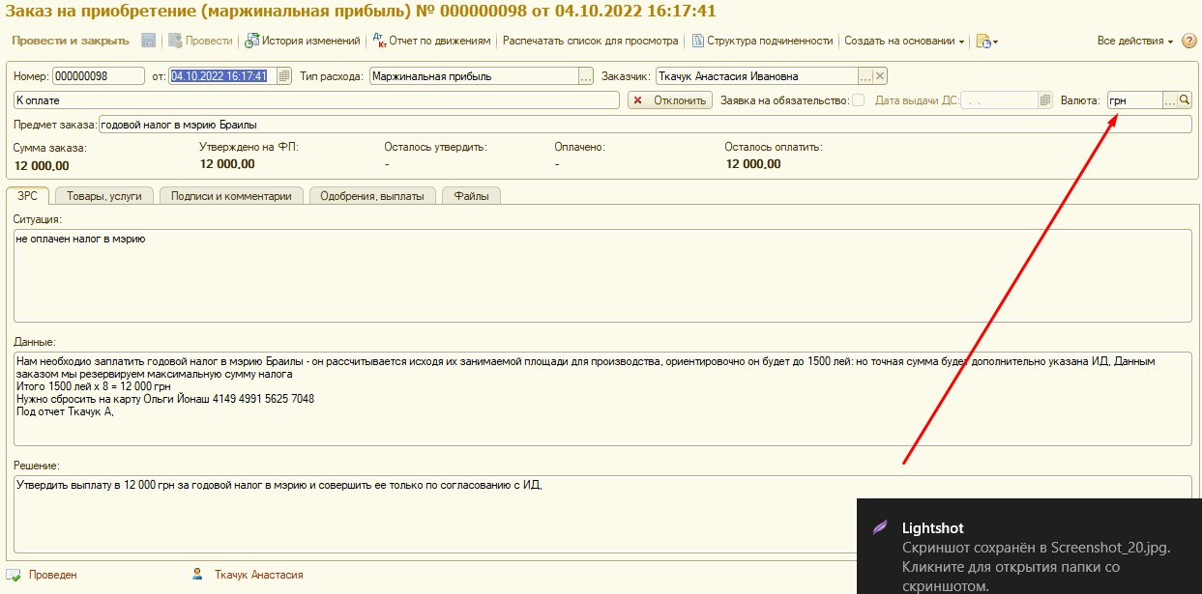

Следует заметить, что доплаты ЗП и наличные траты перечисляются из Украины в грн. Поэтому в базе Европа тоже есть грн касса и счет, провести директиву можно когда выделены средства в грн в директиве в Украине и отправлены на счет для оплаты украинского заказа.

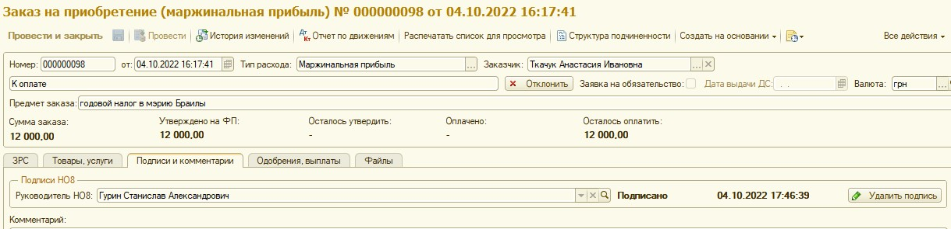

После оформления заказа руководитель подписывает заказ и отправляет на подпись НО8

После создания всех заказов создаем директиву. В шапке директивы есть суммы к распределению по каждой валюте в нале и безнале, суммы утвержденные в директиве и остаток после распределения.

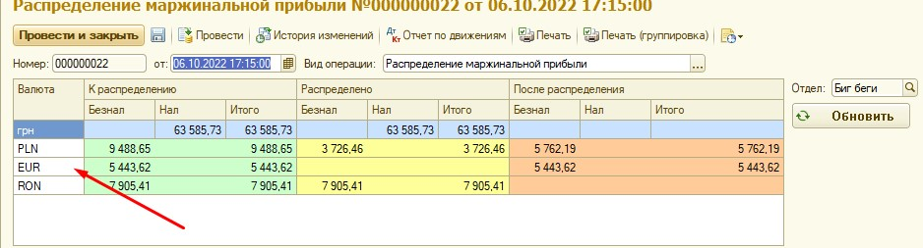

Утверждаем заказы в директиве. Каждый заказ в своей валюте, утверждение меняет сумму распределено в данной валюте.

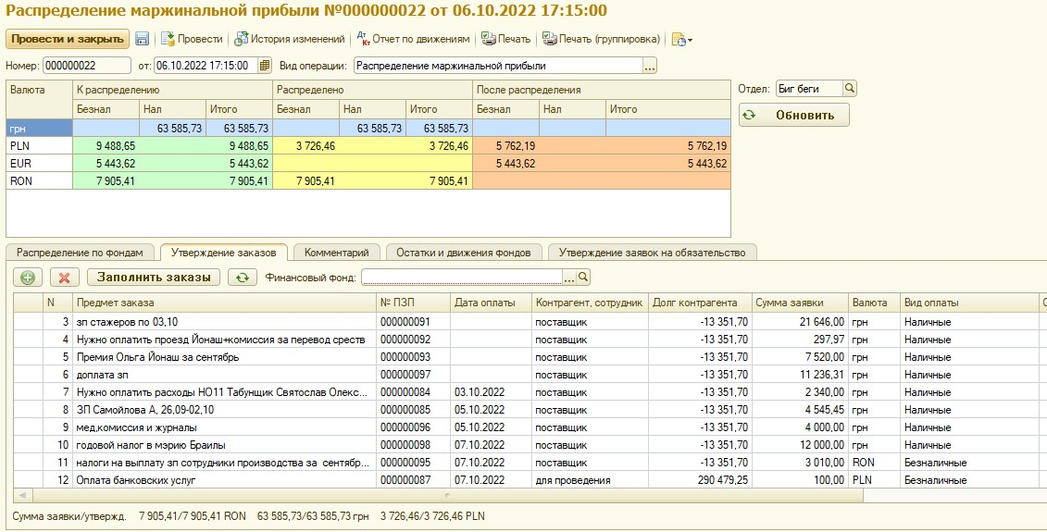

Возникает ситуация, когда утвержденная сумма больше средств к распределению в этой валюте. При этом есть остатки по другим валютам. Для этого, перед проведением директивы, нужно произвести обмен валюты в онлайн банке. После совершения обмена необходимо провести его в базе 1С. Это делается с помощью документа Перемещение денежных средств, вид операции - перемещение по банковским счетам/кассам.

В документе выбираем валюту и кассу/счет с которой снимаются деньги для обмена, валюту и кассу/счет на которую зачисляются деньги после обмена. Вносим сумму которую потратили на обмен и сумму валюты, полученной после обмена.

Не забываем указывать фонд, с остатков которого производится обмен.

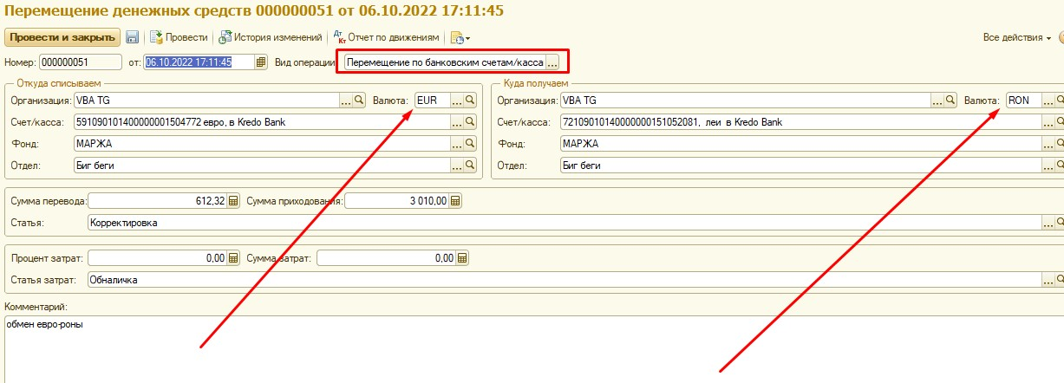

После проведения обмена, обновляем сумму остатков средств к распределению. Суммы должны перераспределиться по валютам. Время директивы должны позднее, чем время совершенного обмена.

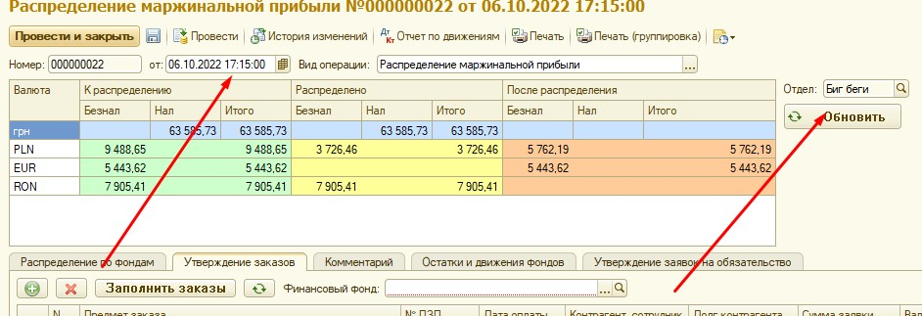

Выполняя действия, описанные в данной инструкции, мы сможем быстро и правильно проводить директивы в базе 1С Европа.